 |   ISTITUTO DI ISTRUZIONE SECONDARIA “DANIELE CRESPI”  Liceo Internazionale Classico e Linguistico VAPC02701R  Liceo delle Scienze Umane VAPM027011  Via G. Carducci 4 – 21052 BUSTO ARSIZIO (VA)  www.liceocrespi.it-Tel. 0331 633256 - Fax 0331 674770 - E-mail: lccrespi@tin.it  C.F. 81009350125 – Cod.Min. VAIS02700D | 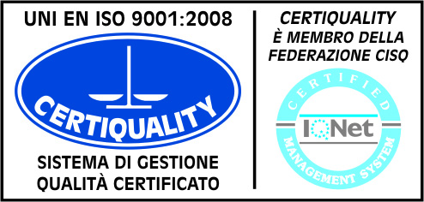  CertINT® 2012

Circ. 150 Busto Arsizio, 31 Ottobre 2013
WEB

Ai Sigg. Docenti
Ai sigg. Genitori
Ai rappresentanti di Classe degli studenti

Oggetto: SPORTELLO INTERNAZIONALIZZAZIONE IN ISTITUTO

Si informano Docenti, Genitori e Studenti che, a partire dal mese di Novembre, sarà attivato uno sportello internazionalizzazione di Lingua francese.
Il Responsabile, M. Maxime Bazile, assistente di Lingua Francese per l’a.s 2013-2014 presso questo Istituto, presterà la sua consulenza presso l’Aula adibita anche al C.I.C. (II piano, a fianco della infermeria) nei seguenti giorni e sui seguenti contenuti:

PRIMO E TERZO MERCOLEDI DI OGNI MESE: ORE 10.00-11.00
SECONDO E QUARTO VENERDI DI OGNI MESE: ORE 11.00-12.00

TEMATICHE:
Università all’estero;
Quarto anno all’estero;
Stage linguistici (soggiorni di una settimana in Francia con corso di lingua);
Esperienze di lavoro all’estero;
Progetti e Concorsi banditi da Enti Istituzionali Francesi (Ambassade de France);
Clil per insegnanti (consulenza);
Contatti utili per:
-L’obtention d’une bourse et d’un logement étudiant du ministère de l’Enseignement Supérieur;
-L’obtention d’aide personnalisée au logement (la commune prend en charge une partie du loyer);
-Toutes les démarches administratives avant de partir ou une fois en France ;
-L’échange de conseils et de tuyaux avec des italiens qui ont étudié en France ;
-Les bonnes adresses pour les loisirs, la culture etc..

Il Dirigente Scolastico
Prof.ssa Cristina Boracchi



